2018中华品牌商标博览会招商招展及
室内外广告招商项目竞争性谈判文件

中华商标协会
二〇一八年五月

目录
一、竞争性谈判目的 2
二、项目情况 2
三、项目要求 3
四、报价人资格要求 4
五、报价文件要求 4
六、谈判保证金 5
七、评定标准 6
八、谈判程序 7
九、报价相关文件格式 7

一、竞争性谈判目的
通过竞争性谈判选择一家经验丰富、资质优秀、服务良好的服务商，承包由中华商标协会、河北省工商行政管理局、唐山市人民政府共同主办的2018中华品牌商标博览会（2018年9月1日-3日）招商招展及室内外广告招商搭建工作。

二、项目情况
本项目采取总承包方式，报价人应仔细阅读谈判文件的全部内容，报价所提供的资料必须符合相关要求。
2018中华品牌商标博览会举办地唐山市南湖生态城国际会展中心是集展览、会议、宴会、酒店、餐饮、商业和运动健身七大功能于一体的大型综合体项目，是京津冀地区配套设施齐全的综合性国际会展场馆之一，也是唐山城市产业转型升级的重要支撑。展区总面积18415平方米，分为 6个大展厅。本届博览会涉及的展厅为： A1、A3 展厅，面积分别为:9604平方米、1357平方米，共计10961平方米。布展车辆可直达各展厅。其总体功能具备承接国际国内大型展览和会议的条件。详见唐山市南湖生态城国际会展中心官网（http://www.tscec.com）。
2018中华品牌商标博览会招商招展及室内外广告招商项目标的价格为人民币150万元，中标方需在签订合作协议之后起五个工作日内，先行向采购方支付承办费人民币 100 万元（大写金额:壹佰万元），2018年 8 月 20 日前再向采购方支付承办费尾款 50 万元（大写金额：伍拾万元 ）。此费用不受招展目标完成情况以及中标方盈亏的影响，不予返还。
有关本次竞争性谈判工作程序方面的问题，可来人、来函或电话联系。地址：北京市海淀区阜成路北三街8号8009；联系人：段先生010- 68986840。

三、项目要求
1.招商招展及室内外广告招商方案：前期策划、主题设计、招商招展及室内外广告招商规划及实施、项目管理、危机应对、资料整理和总结报告等；
2.承办费支付：报价人须先行支付承包本届展会的承办费100万元。
3.运营成本支付：展会涉及的展馆场租、水电费、空调费、安保、卫生等全部运营成本由报价人按南湖生态城国际会展中心的要求先行予以支付。此费用不包含在上述100万元之中。
4.现场搭建：展会展台、背景板、室内外各类广告等；
5.安全服务：报馆、签订《安全责任书》、遵守消防的具体要求（见场馆的相关规定）、运输大型设备的规格及规划运输路线等；
6.物料制作：参展牌证设计、制作、运输等；
7.现场劳务：会展现场管理、临时工作人员服务等；
8.设备租赁：会场大型灯光设备、音响设备、音频视频控制系统设备的租赁、运输、维护和保管；
9.展会撤展：展台拆除、废弃物处理等；
10.其他招商招展相关服务内容。

四、报价人资格要求
报价人应具备如下条件：
1.依法在中华人民共和国境内注册，具有独立承担民事责任的能力且能够提供相关服务、具有法人资格的公司；
2.营业执照经营范围具有招商招展等相关服务内容；
3.从事10000平方米以上展会整体运作和服务时间不少于2年，具有一定的展会资源和招商渠道；
4.具有良好的商业信誉和健全的财务会计制度；
5.具有依法缴纳税收和社会保障资金的良好记录；
6.参与本项目前三年内，在经营活动中无重大违法记录；
7.此次采购不接受联合体报价。

五、报价文件要求
（一）报价文件
报价人为了表明具有签订承接项目的资格和合法地位，报价文件至少应包含如下内容：
1.公司概况，包括但不限于如下方面：企业背景、注册资金、经营范围、组织结构、从业年限、专业程度、所服务的会议（级别、规模等）、近三年经营的主要业务等。
2.公司营业执照复印件，依法缴纳税收和社会保障资金证明材料，资质证明，法定代表人证明书，授权委托书，被委托人身份证复印件。
3.服务承诺：为我会提供相关服务的具体承诺。
4.与政府机关合作经历：需提供证明材料，如有表彰或奖励，可附上复印件。
5.其他需要说明的事项。
以上证明材料须加盖公章。
（二）报价文件接收时间
报价文件接收时间为：2018年5月14日至21日，提前、逾期递交的报价文件或不符合规定的报价文件恕不接受（报价文件正本 1份，副本4份）。

六、谈判保证金
1.参加谈判的供应商应在谈判开始之前，提交谈判保证金人民币 10万元。谈判保证金应当采用汇票、支票、网上银行支付等非现金方式交纳，且必须在谈判开始前到达指定账户。未按规定提交谈判保证金的报价文件，恕不接受。供应商应在汇款后与中华商标协会财务室确认（联系电话：010-68031465）；如未予确认，引起的损失及风险自行承担。
收款单位：中华商标协会
开户银行：工商银行北京礼士路支行
账号：0200003609014440821
2.中华商标协会将在评定结果确定后5个工作日内退还谈判保证金。在合作协议签订后，确定的供应商的谈判保证金转换为履约保证金，不计利息，待协议执行期限届满后，将履约保证金退还给供应商。
3.确定的供应商未在规定期限内签订合同的，谈判保证金（履约保证金）不予退还。

七、评定标准
1.依据《中华人民共和国政府采购法》及相应法规、文件制定评定标准。
2.评定原则
（1）公开、公平、公正；
（2）科学、合理；
（3）反不正当竞争；
（4）贯彻项目要求和原则。
3.评定工作由专家和采购人代表组成的谈判小组承担。
4.谈判小组将从以下几个方面对报价人进行综合评定：企业规模、实力和信用记录、同类型项目业绩、企业报价、招商招展方案可实施性及相关服务保障承诺。
参加谈判的公司应围绕项目要求，制定方案，以便充分展示服务能力和水平。

八、谈判程序
本次谈判按《中华人民共和国政府采购法》有关规定执行。谈判小组全体成员集中与单一供应商分别进行谈判。在谈判中，谈判的任何一方不得透露与谈判有关的其他供应商的技术资料、价格和其他信息。

九、报价相关文件格式
附件： 1.法人代表授权书
2.企业资质证明材料
3.质量、服务承诺书
4.2018中华品牌商标博览会招商招展及室内外广告招商项目合作协议
5. 南湖生态城国际会展中心平面图
6. A1、A3展厅平面图

附件1
法人代表授权书

本授权书声明：本人（姓名）系（单位名称）的法定代表人，现授权委托（单位名称）的（姓名）为我公司签署（采购方名称）的（采购项目名称）竞争性谈判报价文件的法定代表人授权委托代理人，并以我公司的名义参加谈判活动。我承认代理人全权代表我所签署的本项目文件的内容。
本授权书于 年 月 日签字生效，特此声明。

投标人（盖章）：
法人代表人签字：
被授权人签字：
日期： 年 月 日

附件2

企业资质证明材料

报价单位（盖章）：
法定代表人或其授权代理人（签字）：
日期： 年 月 日

附件3
质量、服务承诺书

中华商标协会：
根据贵方竞争性谈判文件要求，为满足用户需求，特向贵方郑重承诺：
我公司保证提供招商招展搭建服务相关内容。因我公司自身原因造成的会议服务质量问题，由我公司承担相关经济损失及连带责任，如造成严重后果的，则由贵方取消此次招商招展资格。
我公司保证在合同有效期内，报价清单所列范围内的服务按报价价格收费，未列入清单内的服务内容与贵方协商确定收费标准。对贵方会议优先安排服务，将做好保密工作，确保相关信息不外泄。
我方对上述服务进行承诺，并认真履行，如经查实确有严重违反服务承诺的行为，则由贵方取消此次招商招展资格。

承诺方：
日 期：

（说明：以上承诺内容为参考样式，报价人可根据自身情况加减内容）

附件4
2018中华品牌商标博览会招商招展及室内外
广告招商项目合作协议

甲方：中华商标协会
乙方：
甲方委托乙方，作为2018年9月1日至3日在唐山市南湖生态城国际会展中心举办的2018中华品牌商标博览会（以下简称博览会） A1、A3展厅招商招展搭建服务的提供单位。甲、乙双方在友好协商的基础上，本着平等互利、诚实守信的原则签订协议如下：
一、双方权利义务
1、甲方将博览会招商招展及室内外广告招商的工作交予乙方负责。
2、甲方有权对乙方开展博览会相关工作进行指挥、协调和监督。
3、甲方要求乙方以成本价为甲方举办的“中华商标品牌文化展”预留展区（本展区的具体面积由甲乙双方共同协商确定）并按甲方提供展位设计效果图，经双方最终确认落实搭建工作，乙方以成本价进行搭建。
4、甲方要求乙方以成本价为国家工商行政管理总局对口支援扶贫的地区（西藏、抚远、同江、泰和及皋兰）预留展区和展位（本展区的具体面积或数量由甲乙双方共同协商确定）。
5、乙方承担博览会展馆的运营成本。
6、甲方开展博览会推广、招商、招展等相关活动的，甲方有权要求乙方承担甲方中层及中层以下人员的差旅费（含交通费、食宿费等，每次1-2人），费用总数不超过 5万元；甲方开展此项活动，乙方未参加的，乙方不承担甲方因此产生的差旅费。
7、唐山南湖国际会展中心 A1、A3展厅以内广告归甲方所有。会展中心展厅以外、会展中心场馆外以及年会会场周边等空间的广告位也归甲方所有，由乙方免费协助规划。甲方委托乙方搭建的，费用由甲方另行支付，价格按照甲、乙双方先行确定的结算。
8、乙方有权要求甲方在博览会相关资料和文件对其承办方的身份予以明确。
9、乙方提供符合甲方要求的展览场地、设施和安保措施，保障博览会安全有序进行。
10、乙方为博览会安全保卫工作负责，认真履行职责，承担管理责任，防止发生消防安全和治安安全事故，并接受甲方的监督。
11、乙方应积极开展招商工作，保证博览会的成功举行。
12、乙方应积极开展宣传工作，投入相应资金，提高博览会的社会影响力。
二、承办费用
乙方应付款需在签订合作协议之后起五个工作日内，先向甲方支付承办费人民币 100万元（大写金额：壹佰万元），2018年 8月20日前再向甲方支付承办费尾款50万元（大写金额：伍拾万元 ）。此费用不受招展目标完成情况以及中标方盈亏的影响，不予返还。
甲方收到乙方全部款项5个工作日内，向乙方开具增值税专用发票。
三、保密条款
任何一方对因履行本协议而获知的另一方的商业秘密负有保密义务，不得向有关其他方泄露，否则将承担由此给另一方造成的相应损失。
四、争议的解决
1.本协议适用中华人民共和国有关法律，受中华人民共和国法律管辖；
2.在协议的履行过程中，不得出现违法行为以及损害双方利益的行为；
3.本协议各方当事人对本协议有关条款的解释或履行发生争议时，应通过友好协商的方式予以解决。如果经协商未达成一致，则任何一方当事人均有权向有管辖权的人民法院提起诉讼。
五、其他
1、本协议未尽事宜，双方可协商签订补充协议，双方签字或盖章后生效，任何与本协议不一致的约定，以本协议为准（事后签署补充协议除外）。补充协议与本协议内容不一致的，以补充协议为准。
2、本协议一式两份，双方各持一份，自双方代表确认、签字盖章后生效。
注：以上所报价格均为人民币。

甲方：中华商标协会 乙方：
地址：北京市海淀区阜成路北三街8号 地址：
授权代表： 授权代表：
电话： 电话：
传真： 传真：
签署： 年 月 日 签署： 年 月 日

甲方银行账户： 乙方银行账户：
户名：中华商标协会 户名：
开户行：工商银行北京礼士路支行 开户行：
账号：0200 0036 0901 4440 821 账号：

附件5

唐山市南湖生态城国际会展中心平面图
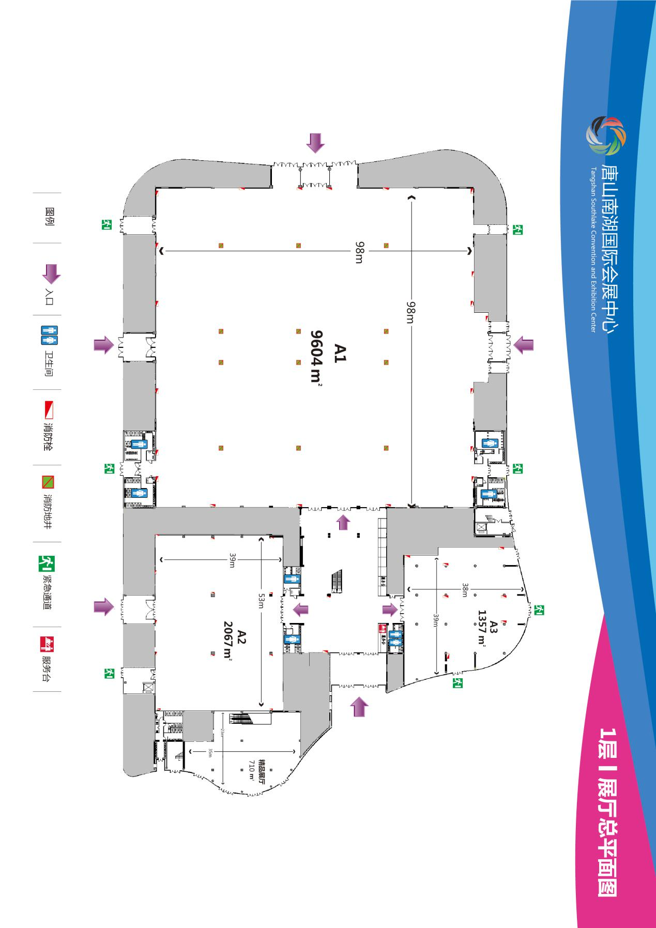

附件6

A1、A3展厅平面图
